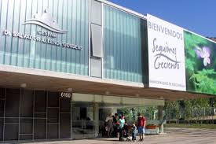

INFORME DE ORIENTACIÓN

CESFAM SALVADOR ALLENDE GOSSENS.

**Integrantes:**

Alberto Santiago Puchades

Sara Peñarrocha Arocas

**Docente:**

Carolina Faure

**Fecha:**

22 de Septiembre, 2015

ÍNDICE

Introducción 1

Objetivos 2

Descripción de la Comuna 3

Proceso de atención de enfermería 12

Análisis de la información desde la perspectiva de la Carta de Otawa y Declaración de Alma-Ata 15

Conclusiones 17

Cartas Gantt 19

Bibliografía 20

|  |
| --- |
| Introducción |

|  |  |  |
| --- | --- | --- |
|  |  |  |

La atención primaria de salud (APS) es la asistencia sanitaria esencial accesible a todos los individuos y familias de la comunidad a través de medios aceptables para ellos, con su plena participación y a un costo asequible, además busca implementar un enfoque biopsicosocial en la comunidad, el cual debe tener una mirada holística del ser humano, constituyendo uno de los pilares fundamentales en relación a la promoción de la salud y prevención de la enfermedad tanto para los individuos como para las diferentes familias.

El Centro de Salud Familiar (CESFAM), es uno de los dispositivos de APS donde los usuarios tienen un primer contacto con el sector de la sanidad. El objetivo de estos es reforzar la importancia de la prevención de la salud y el mantenimiento y promoción de esta, siendo de gran importancia la participación ciudadana junto con la ayuda de un equipo de salud profesional multidisciplinar, que atiende a la familia durante todo el ciclo vital, pretendiendo mejorar su calidad de vida.

La comuna de Huechuraba consta de 86.954 habitantes y su red de atención primaria de salud está distribuida en tres centros de salud urbanos, La Pincoya, El barrero y Dr. Salvador Allende G. Dichos centros proporcionan cuidados básicos de atención ambulatoria a la población correspondiendo al plan de salud familiar (PSF) y a la cartera de servicios de la APS. Por lo tanto estos centros deben otorgar acciones de promoción, prevención, curación y rehabilitación, así como de cuidados domiciliarios y tratamiento.

El CESFAM Dr. Salvador Allende Gossens, ubicado en la comuna de Huechuraba atiende a una población con diversos factores de riesgo psicosociales. Este centro se crea durante el año 2011 siendo su principal labor brindar atención de salud a la población más vulnerable del sector de La Pincoya.

El presente trabajo nos permitirá tener una visión global del funcionamiento multifactorial del centro de salud, reconociendo los aspectos más relevantes, los programas que se realizan, las metas sanitarias establecidas, las estrategias de sectorización, la comunidad a la cual comprende y el equipo multidisciplinar que allí trabaja.

|  |
| --- |
| Objetivos |

## Objetivo general

* Conocer el funcionamiento, el equipo de salud y la situación de salud del CESFAM Salvador Allende Gossens de la comuna de Huechuraba.

## Objetivos específicos

* Conocer la sectorización del CESFAM, las unidades que lo conforman y su funcionamiento.
* Conocer los antecedentes históricos, organización y planificación estratégica del CESFAM.
* Describir los programas aplicados en el CESFAM, identificando a los profesionales a su cargo y describiendo metas sanitarias.
* Identificar las características sociodemográficas de la población inscrita en el CESFAM Salvador Allende y los principales problemas de salud que se atienden.
* Realizar un plan de acción de enfermería basado en el diagnóstico comunitario investigado.
* Analizar desde la perspectiva de la declaración de Alma-Ata y la carta de Otawa la situación actual de salud del CESFAM.
* Establecer metas e indicadores de evaluación de las intervenciones programadas.

|  |
| --- |
| Descripción de la Comuna |

Huechuraba, “Lugar donde nace la greda’’, nace como comuna el 2 de Julio de 1991 tras ser publicada su constitución como comuna en el D.O, el D.F.L N°35 - 18992.

La comuna de Huechuraba se sustentaba mediante el cultivo agrícola en sus inicios, sin embargo se produjo un gran crecimiento urbano por el surgimiento de la Ciudad Empresarial y por la creciente población en el área correspondiente al sector de la Pincoya.

Huechuraba se encuentra a 10 kilómetros de la comuna de Santiago, limita al sur con las comunas de Recoleta y Conchalí, al norte con Colina, al oeste con Quilicura y al este con Vitacura y Lo Barnechea. Además la comuna está limitada y dividida por accidentes geográficos: un cordón de cerros (Cordón del Manquehue) que delimita a la comuna por el norte, definiendo dos ensenadas que separan a la comuna en oriente y poniente.

Según datos del INE al año 2014 la comuna consta de 86.954 habitantes de los cuales el 83.1% son beneficiarios de FONASA. En términos jurisdiccionales, la comuna de Huechuraba posee un total de 25 unidades vecinales, siendo 4 las pertenecientes al CESFAM Salvador Allende.



La pirámide poblacional revela que la población de Huechuraba, al igual que la chilena, se encuentra en una etapa de transición avanzada, es decir, la natalidad y la mortalidad disminuyen, la población envejece y el crecimiento de la población es mínimo.

## Dependencias de Salud de la comuna

La comuna cuenta con 6 centros de salud que dependen de la Municipalidad a través de su Departamento de Salud. Los centros de salud son:

* Centro de Salud Familiar Dr. Salvador Allende Gossens
* Centro de Salud Familiar La Pincoya
* Centro de Salud Familiar El Barrero
* Centro Comunitario de Salud Familiar Los Libertadores
* Centro Comunitario de Salud Mental
* SAPU La Pincoya

## Situación de salud en la comuna

La situación de salud de Huechuraba se obtuvo a través de análisis de datos del año 2014, dentro de los cuales destacan:

* En cuanto a los embarazos, se evidencia una disminución en las menores de 19 años, entre los 20 y más años la tendencia es a mantenerse e incluso a aumentar, y el grupo de 35 y más años es porcentualmente mayor en Huechuraba que en la RM y el país. Se podría considerar que lo anterior se debe a las intervenciones para prevenir el embarazo en la adolescencia y a la postergación de la maternidad por motivos económicos y de desarrollo humano.
* La mortalidad infantil ha disminuido tanto en el país como en la Región Metropolitana. Huechuraba presenta un comportamiento irregular, indicando la necesidad de verificar las causas de mortalidad e implementar estrategias para su abordaje.
* En cuanto a la mortalidad general, Huechuraba presenta una tasa inferior que el país y la RM, asimismo, es mayor en los hombres que en las mujeres. La tasa en hombres de 20 a 44 años es el doble y en el grupo de 45 a 64 años en un tercio más en que en el SSMN. En el caso de las mujeres la tasa más alta se encuentra el grupo de 45 a 64 años.
* La mayor mortalidad por grupos de causas en Huechuraba está dada por cánceres, enfermedades del sistema circulatorio y respiratorio, causas externas y sistema digestivo. La situación cambia si revisamos las causas de muerte, lideran las enfermedades cerebrovasculares, enfermedades hepáticas, neumonías, enfermedad isquémica del corazón, diabetes y lesiones autoinfringidas intencionalmente.
* Cabe destacar también el alto índice de drogadicción y delincuencia presente en esta comuna.

## Visión comunal

*“Huechuraba, comuna donde vivir mejor es posible”*

Huechuraba será una comuna territorial, social y culturalmente integrada, donde las familias puedan acceder al deporte, la cultura, la recreación, el descanso, la salud y la educación pública gratuita y de calidad, que promueva oportunidades a sus vecinos, potencie talentos y acompañe emprendimientos individuales y colectivos, con espacios donde puedan caminar tranquilos por sus plazas, calles y parques. Una comuna que promueva la generación de dinámicas de participación, reconstituya la confianza y su tejido social, ***una comuna donde vivir mejor es posible.***

## 

## Visión de Salud Municipal

*“Con Salud, Vivir mejor es posible”*

Ser un sistema de salud accesible, oportuna, de calidad técnica, centrado en las personas y generador de dinámicas de participación e integración social.

## Misión comunal

“Orientar la comuna para que sus actores públicos y privados confluyan hacia la construcción de un territorio más integrado, justo y acogedor para sus habitantes; con un fuerte énfasis en el desarrollo de la educación y la salud pública; comprometidos en el acceso universal al deporte y la cultura y garantizando la participación ciudadana temprana y vinculante en la gestión de su comuna.”

## 

## Misión de Salud Municipal

“Promover la confluencia e integración con el intersector, en el territorio de Huechuraba, para brindar a las personas, desde un enfoque preventivo y promocional salud digna y de calidad contribuyendo al mejoramiento de su calidad de vida, implementando el modelo integral de salud con enfoque familiar y comunitario.”

Las prioridades sanitarias de la comuna sobre las que se trabaja están fundamentadas por los objetivos sanitarios del país, las especialidades comunales y las características locales de los territorios de cada CESFAM y CECOF. Las principales prioridades quedarían agrupadas de la siguiente manera:

**Salud del niño**

1.- Mortalidad infantil por causas evitables, enfatizando en la mortalidad neonatal precoz

2.- Vulnerabilidad en desarrollo infantil

3.- Obesidad infantil

**Salud de la mujer**

1.- Control de embarazo y riesgo psicosocial

2.- Riesgos asociados a salud sexual y reproductiva

**Salud del adolescente**

1.- Vulnerabilidad en el desarrollo de adolescente

**Salud del Adulto-Adulto Mayor**

1.- Mortalidad por cáncer

2.- Enfermedades cardiovasculares

3.-Elevado grado de dependencia en Adulto mayor

4.- Mortalidad por causas externas y lesiones auto infringidas intencionalmente

## Planificación estratégica

A partir de los Objetivos estratégicos se compondrán los proyectos, planes y programas a implementar en el período:

* Promover el conocimiento e incorporación del Modelo de atención Integral con enfoque Comunitarios y Familiar.
* Fomentar la participación de la comunidad en la gestión y resolución de los procesos colectivos e individuales de salud.
* Mejorar la calidad y resolutividad de la atención.
* Disminuir los factores de riesgo que determinan la incidencia de enfermedades en la comunidad a través de la promoción y prevención.

**CESFAM Dr. Salvador Allende Gossens**

## Antecedentes históricos

A partir de la necesidad de brindar atención de salud a la población más vulnerable del sector de La Pincoya, se inauguró el 25 de Julio de 2011 el CESFAM Dr. Salvador Allende Gossens.

La municipalidad de Huechuraba, acordó que el nombre del nuevo recinto debía surgir de las juntas de vecinos usuarias del CESFAM. Estas propusieron el nombre “Dr. Salvador Allende Gossens”, por haber sido un hombre muy importante dentro de la historia del país.

El centro de salud cuenta con una infraestructura de primer nivel y con tecnología de última generación, se caracteriza por tener la construcción más moderna de los CESFAM existentes en nuestro país. Además fue escogido por el Ministerio de Salud para lanzar el programa “Consultorios de Excelencia”.

El edificio posee una sala de cirugía menor, una sala para medicina complementaria, una sala de estimulación precoz, una sala de podología para pacientes diabéticos, una sala de ecografía ginecológica, además cuenta con dos boxes de Salud dental y una sala de radiografía dental digitalizada.

## 

## Ubicación

El CESFAM se encuentra ubicado en la comuna de Huechuraba, en Av. Recoleta N°6160 población La Pincoya.

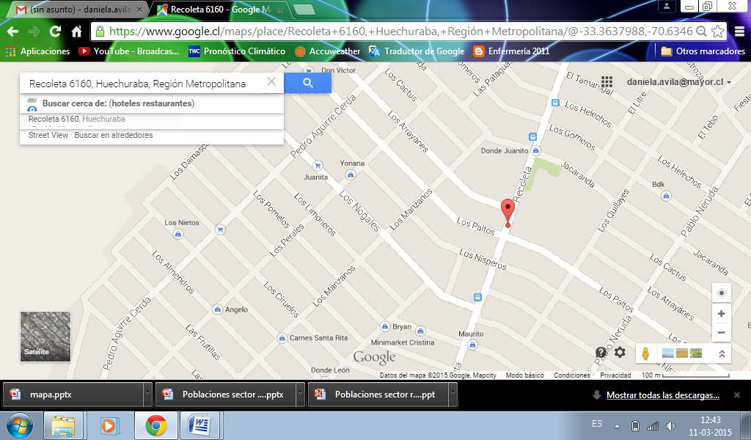

## Horario de atención

De Lunes a Jueves de 08:30 a 17:00 horas y Viernes de 08:30 a 16:00 horas.

## Misión

**“**Contribuir a mejorar el nivel de salud de todos los usuarios inscritos en el CESFAM y que pertenecen a las unidades vecinales 4,5,6, y 7 de la Comuna de Huechuraba, mediante actividades de fomento, protección, recuperación, rehabilitación y promoción de la salud, brindadas por un equipo multidisciplinario organizados en dos sectores: sector rojo y sector verde, que trabajan de manera participativa y eficiente, garantizando a sus usuarios servicios confiables, equitativos y oportunos, que satisfacen sus necesidades de salud, para contribuir al logro de los objetivos sanitarios de esta población.”

## 

## Visión

“Brindar una atención de salud de excelencia, al servicio de los usuarios, las familias y la comunidad, para alcanzar un óptimo nivel de salud.”

## 

## Organigrama

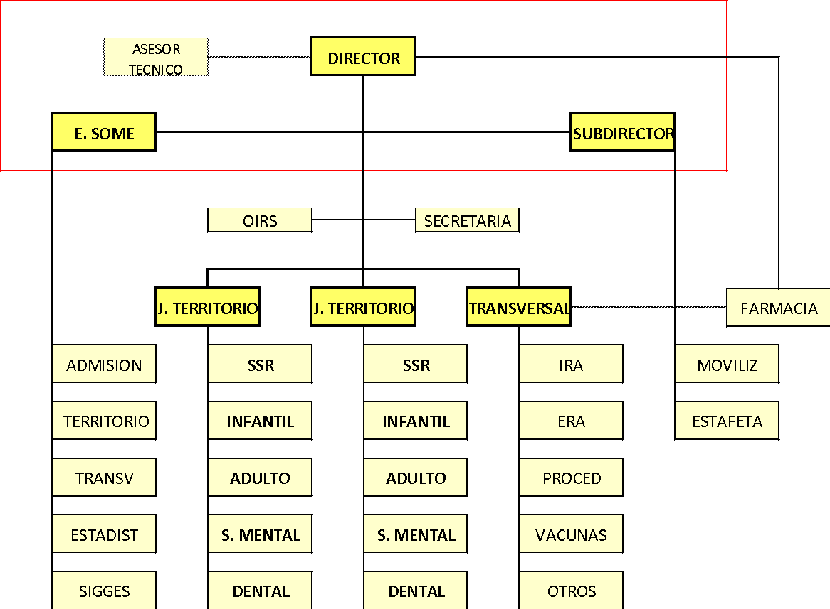

## 

## Sectorización del CESFAM

El CESFAM Salvador Allende atiende a una población de 19.840 personas. Esta población se subdivide en sector rojo y verde, usándose Av. Recoleta como eje divisor.

Cada uno de los sectores cuenta con su propio SOME, en la cual los usuarios se dirigen a pedir las horas que corresponde a atenderse con cada profesional. Cada sector cuenta con un equipo multidisciplinario de profesionales que incluye: Médico / enfermera / nutricionista / odontólogo/ matrona.





**Sector rojo**

Está constituido por las unidades vecinales (U.V) 4 y 5. El jefe de sector rojo es el Ps. René Alcaide

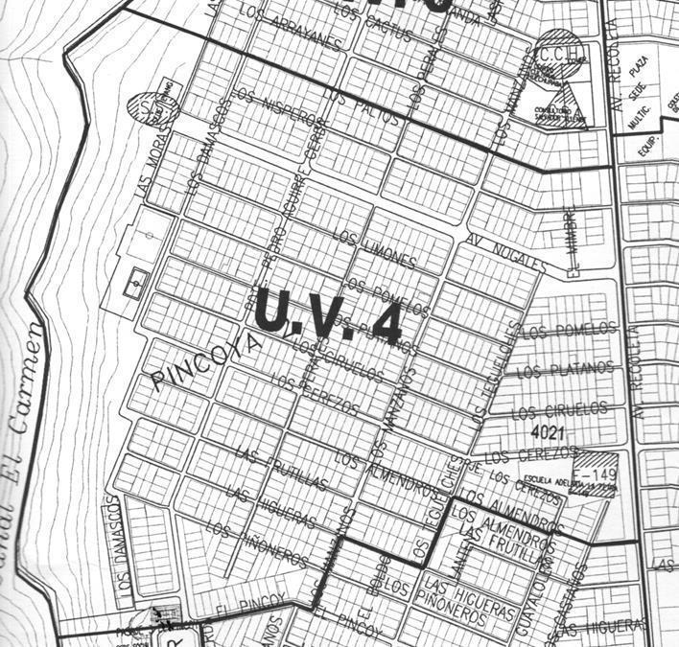

Limites geográfico U.V 4

**Norte:** Los Paltos

**Sur:** El Pincoy, Los Manzanos, Las higueras, Los tehuelches, Los Almendros

**Oriente:** Av. Recoleta

**Poniente:** Canal del Carmen

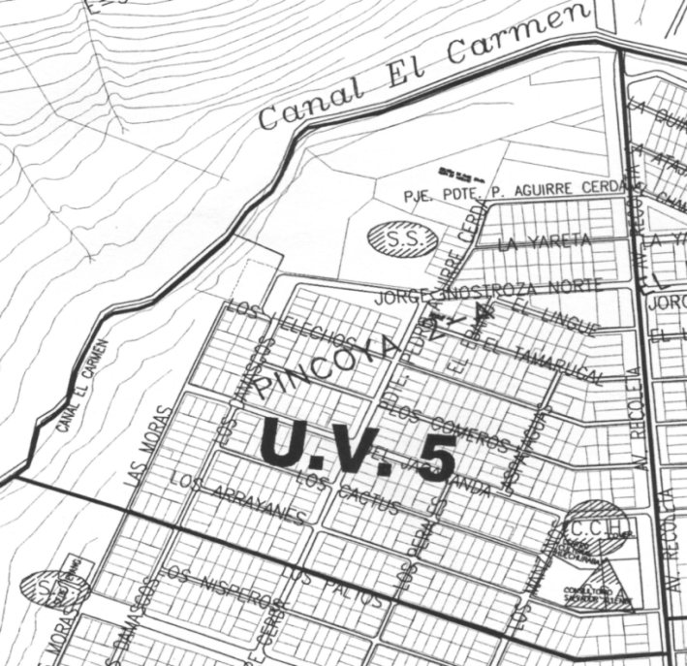

Limites geográfico U.V 5

**Norte:** Canal del Carmen

**Sur:** Los Paltos

**Oriente:** Av. Recoleta

**Poniente:** Canal del Carmen

**Sector verde**

El sector verde está conformado por las unidades vecinales (U.V) 6 y 7. La jefa del sector verde es la Asistente Social Tatiana Ahumada

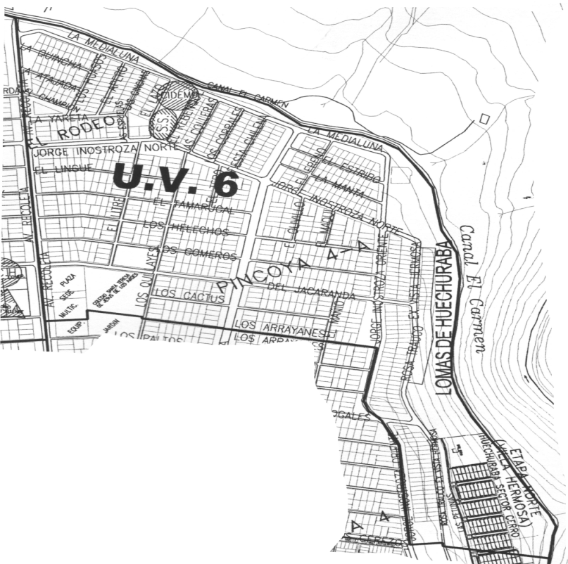

Límites geográficos U.V 6

**Norte**: Canal del Carmen

**Sur**: Los Arrayanes, Jorge Inostroza Oriente

**Oriente**: Canal del Carmen

**Poniente**: Av. Recoleta

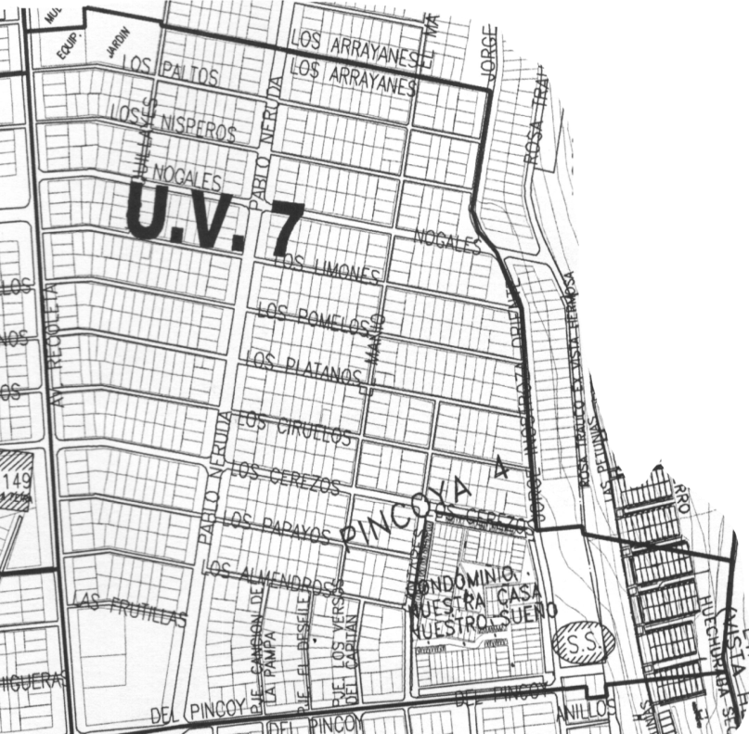

Límites geográficos U.V 7

**Norte**: Los Arrayanes, Jorge Inostroza Oriente

**Sur**: Del Pincoy

**Oriente**: Jorge Inostroza Oriente

**Poniente**: Av. Recoleta

|  |
| --- |
| Proceso de atención de enfermería |

**Valoración**

De acuerdo a la recopilación de datos obtenidos, relacionadas a las entrevistas realizadas a los diferentes profesionales de salud del CESFAM Salvador Allende, se han identificado déficits en los distintos niveles de atención, tales como una gestión ineficaz de la propia salud con el consiguiente desconocimiento de la población sobre la importancia del control de salud; provocando un gran número de inasistencia a controles, aumento del número de descompensados e inasistencias a evaluación de desarrollo psicomotor.

**Diagnóstico comunitario**

Incumplimiento de metas sanitarias establecidas R/C falta de personal del equipo de salud S/A reorganización del CESFAM M/P Sobrepeso y obesidad infantil en menores de 6 años, déficit de hombres entre 20 y 44 años para realización de EMPA, carencia de evaluación de pie diabético en pacientes con esta patología crónica, falla en la recuperación de los niños con riesgo en el desarrollo psicomotor aplicado a 18 meses de edad.

**Objetivo**

Aumentar el porcentaje de cumplimiento de metas sanitarias en un 25%, en conjunto con el equipo de salud en un periodo de tres meses E/P disminución en rangos de sobrepeso y obesidad infantil en menores de 6 años, regularización de EMPA aplicados a hombres entre 20 y 44 años, ausencia de carencia en evaluación de pie diabético en pacientes con esta patología crónica, recuperación eficiente de los niños con riesgo en el desarrollo psicomotor aplicado a 18 meses de edad.

**Intervenciones**

La obesidad, a temprana edad, se debe combatir generando cambios que involucren a la familia, desde la incorporación de conductas alimentarias saludables hasta la promoción de la actividad física.

* Realización de talleres interactivos de lactancia materna.
* Pesquisa temprana en controles de salud.
* Controles sanos con nutricionista mensuales para niños con diagnóstico de obesidad.
* Educación a padres o cuidadores sobre estilos de vida  y alimentación saludable.

El examen de Medicina Preventiva tiene como propósito reducir la morbimortalidad o sufrimiento asociado a enfermedades o condiciones que son prevenibles o, una vez presentes, controlables.

* Realización de actividades que incluyan a la población promoviendo la atención de salud.
* Creación de folletos informativos para la población objetivo.
* Visitas domiciliarias integrales.
* Fomentar durante la realización de los controles, importancia de asistencia a los próximos controles de salud.
* Creación de un proyecto educativo para ayudar a la población a prevenir ciertos riesgos.
* Realizar evaluación de pie diabético en los controles aplicando pautas y evaluando el riesgo.
* Educar al acompañante del niño la importancia de la pauta (EEDP) y el resultado de este.
* Realizar rescate de inasistentes a través vía telefónica y/o visita domiciliaria.
* Aplicar pautas de evaluación de Desarrollo Psicomotor a los 18 meses (EEDP).

**Evaluación**

Las metas a conseguir para poder evaluar los objetivos serán:

Meta nº1

Aumento en un 25% del número de pacientes evaluados que presentan pie diabético en un periodo de 3 meses.

**Indicador de proceso**

Nº de pacientes con pie diabético citados a evaluación x100.

Nº de pacientes con pie diabético.

**Indicador de resultado**

Nº de pacientes con pie diabético asistentes a evaluación x100.

Nº de pacientes con pie diabético citados a evaluación.

Meta nº2

Aumento en un 20% del número de niños menores o iguales a 18 meses de edad evaluados en un periodo de 3 meses.

**Indicador de proceso**

Nº de pacientes menores o iguales a 18 meses de edad citados a evaluación x100.

Nº de pacientes menores o iguales a 18 meses de edad.

**Indicador de resultado**

Nº de pacientes menores o iguales a 18 meses de edad asistentes a evaluación x100

Nº de pacientes menores o iguales a 18 meses de edad citados a evaluación.

Meta nº3

Disminución en un 10% del número de pacientes con enfermedades crónicas no transmisibles (ECNT) descompensadas en un periodo de 3 meses.

**Indicador de proceso**

Nº de pacientes con ECNT descompensadas citados a taller x100.

Nº de pacientes con ECNT descompensadas.

N° de sesiones de taller realizadas x100.

Nº de sesiones de taller programadas.

**Indicador de resultado**

Nº de pacientes con ECNT descompensadas asistentes a taller x 100.

Nº de pacientes con ECNT descompensadas citados a taller.

Meta nº4

Disminución en un 10% del número de pacientes inasistentes a los controles de salud en un periodo de 3 meses.

**Indicador de proceso**

Nº de pacientes inasistentes a controles de salud citados x100.

Nº de pacientes inasistentes a controles de salud.

**Indicador de resultado**

Nº de pacientes inasistentes a control de salud rescatados x 100.

Nº de pacientes inasistentes citados a control de salud.

|  |
| --- |
| Análisis de la información desde la perspectiva de la Carta de Otawa y Declaración de Alma-Ata |

La carta de Otawa para la promoción de la salud fue elaborada por la OMS durante la primera conferencia internacional para la promoción de la salud, en Otawa año 1986. La carta está dirigida al objetivo de “Salud para todos en el año 2000”. Esta conferencia fue, ante todo, una respuesta a la creciente demanda de una nueva concepción de la salud pública en el mundo. Si bien las discusiones se centraron en las necesidades de los países industrializados, se tuvieron también en cuenta los problemas que atañen a las demás regiones.

La “Declaración de Alma-Ata” se desarrolla el 12 de septiembre de 1978, convocada por UNICEF y la OMS, expresando la necesidad urgente de la toma de acciones por parte de todos los gobiernos, trabajadores de la salud y la comunidad internacional, para proteger y promover el modelo de atención primaria de salud para todos los individuos en el mundo.

En la carta se describen aquellos elementos que caracterizan la atención primaria de salud como son la atención descentralizada e intersectorial y la participación de un equipo de salud multidisciplinario. Además llama a los gobiernos a que formulen estrategias y políticas para movilizar recursos que permitan el desarrollo completo de la atención primaria.



El sistema de atención primaria chileno centra sus actividades en estrategias que incluyan al individuo o familia que acude al centro de salud, considerando sus características individuales, orientándolas hacia medidas terapéuticas a tomar, para así adaptar la atención a la persona y lograr a la vez una adecuada adhesión a las actividades propuestas para promover y proteger la salud.

Los servicios e instituciones tanto de Atención Primaria como en los otros niveles de salud fijan metas en base a las prefijadas por el MINSAL, implementándose nuevas políticas o programas a través de prevención y promoción, tratando que todas las personas tengan acceso y oportunidad de atención, sin embargo, en el CESFAM sigue existiendo un cumplimiento escaso de metas que indiquen un buen manejo y control de la población.

Una de las mayores causas de este incumplimiento es el déficit de recursos humanos, materiales y económicos, que son necesarios para impulsar la mayor participación de la población en el fomento de su propia salud.

Los programas llevados a cabo en APS se han desarrollado en relación a estudios epidemiológicos e investigaciones científicas llevados a cabo por el gobierno, que han justificado la intervención dentro de estos ámbitos para así mejorar la salud de las personas.

De acuerdo a la declaración de Alma – Ata y en relación a la situación de salud del CESFAM Salvador Allende G, es posible evidenciar que éste cumple con la definición y objetivos establecidos en la conferencia con respecto al rol que debe cumplir la Atención Primaria de Salud en la comunidad, reflejando las condiciones económicas y socioculturales de ésta, dirigiendo estrategias y planes de acción a los problemas prioritarios de la población, brindando igualdad de oportunidades para que la gente sea capaz de mediar con su propia salud, permitir acceso a la información, promover estilos de vida saludables sin discriminar sexo, edad o condición económica, etc.

Para lograr lo que se declaró en Alma –Ata, es necesaria la unificación tanto del equipo de salud, la comunidad, así como del propio gobierno, que deberá destinar los recursos de acuerdo a las necesidades de cada sector y lograr que las personas reciban una atención de calidad.

|  |
| --- |
| Conclusiones |

La Atención Primaria de Salud es una herramienta fundamental para acercar a la comunidad el estado de bienestar que corresponde a la salud, trabajando de manera multidisciplinar e integral con los usuarios durante todas las etapas de su ciclo vital.

Para conseguir que el trabajo con la comunidad sea fructífero, se han creado distintos programas, leyes y normas gubernamentales cambiando el enfoque biomédico al biopsicosocial, una mirada holística que ya no solo trata la enfermedad, interviene previniendo y promoviendo la salud, siendo el usuario el principal protagonista de su salud.

En la población de “La Pincoya”, en la comuna de Huechuraba, se encuentra el CESFAM “Dr. Salvador Allende G”, conocido por su vulnerabilidad social y en donde las necesidades de salud tienen como base la baja autogestión y empoderamiento de la Salud por parte del usuario, generando movilización de recursos y gastos por parte del estado y del usuario, que podrían haberse evitado.

Para lograr contribuir de manera positiva en la situación de salud de la comunidad, el CESFAM aplicará diferentes estrategias para aumentar el conocimiento de la población sobre la importancia del control de su salud, disminuyendo el número de inasistentes a controles, aumentando el número de pacientes con enfermedades crónicas compensadas y realizando evaluaciones de desarrollo psicomotor, tales como EMPA en hombres entre 20 a 44 años, EMPA en mujeres de 45 a 64 años, evaluación del desarrollo psicomotor en niños de 12 a 23 meses.

Con el fin de obtener organización sobre el tiempo que debemos invertir para trabajar en las necesidades de salud de la población, hemos desarrollado una carta Gantt distribuyendo el tiempo en semanas y horas con las distintas actividades que realizaremos en el transcurso de 12 semanas.

# 

|  |
| --- |
| Cartas Gantt |

**Alberto Santiago Puchades**

|  |  |  |  |  |  |  |  |  |  |  |  |  |  |  |  |  |  |  |  |  |  |  |  |  |  |  |  |  |
| --- | --- | --- | --- | --- | --- | --- | --- | --- | --- | --- | --- | --- | --- | --- | --- | --- | --- | --- | --- | --- | --- | --- | --- | --- | --- | --- | --- | --- |
| Actividad | Semana 1 | | Semana 2 | | Semana 3 | | Semana 4 | | Semana 5 | | Semana 6 | | Semana  7 | | Semana 8 | | Semana 9 | | Semana 10 | | Semana 11 | | Semana 12 | | Semana 13 | | Semana 14 | |
| Jornada | M | T | M | T | M | T | M | T | M | T | M | T | M | T | M | T | M | T | M | T | M | T | M | T | M | T | M | T |
| Orientación |  | x |  |  | X 2d | x  1d |  |  |  |  |  |  |  |  |  |  |  |  |  |  |  |  |  |  |  |  |  |  |
| Atención en box |  |  |  |  | X  2d | X  1d | x | X | x 3d |  |  |  | x |  | x | x | x |  | x |  |  |  |  |  |  |  |  |  |
| Pasantía transversal |  |  |  |  |  |  |  |  |  |  |  |  |  |  |  |  |  |  |  |  |  |  | x | x | x | x | x | x |
| Función educativa |  |  |  |  |  | X  2d |  |  |  | X 3d |  |  |  | x |  |  |  | x |  | x | x | x |  |  |  |  |  |  |

**Sara Peñarrocha Arocas**

|  |  |  |  |  |  |  |  |  |  |  |  |  |  |  |  |  |  |  |  |  |  |  |  |  |  |  |  |  |
| --- | --- | --- | --- | --- | --- | --- | --- | --- | --- | --- | --- | --- | --- | --- | --- | --- | --- | --- | --- | --- | --- | --- | --- | --- | --- | --- | --- | --- |
| Actividad | Semana 1 | | Semana 2 | | Semana 3 | | Semana 4 | | Semana 5 | | Semana 6 | | Semana  7 | | Semana 8 | | Semana 9 | | Semana 10 | | Semana 11 | | Semana 12 | | Semana 13 | | Semana 14 | |
| Jornada | M | T | M | T | M | T | M | T | M | T | M | T | M | T | M | T | M | T | M | T | M | T | M | T | M | T | M | T |
| Orientación |  | x |  |  | X 2d | x  1d |  |  |  |  |  |  |  |  |  |  |  |  |  |  |  |  |  |  |  |  |  |  |
| Atención en box |  |  |  |  | X  2d | X  1d | x | X | x 3d |  |  |  | x |  | x | x | x |  | x |  |  |  |  |  |  |  |  |  |
| Pasantía transversal |  |  |  |  |  |  |  |  |  |  |  |  |  |  |  |  |  |  |  |  |  |  | x | x | x | x | x | x |
| Función educativa |  |  |  |  |  | X  2d |  |  |  | X 3d |  |  |  | x |  |  |  | x |  | x | x | x |  |  |  |  |  |  |

|  |
| --- |
| Bibliografía |

* 1. Departamento de salud Huechuraba. Plan de salud Comunal 2015, Municipalidad de Huechuraba. Abril 2015. [Acceso Septiembre 2015]. Disponible en:

<http://10.10.4.3:8088/Plan_de_Salud/Documentos/Plan%20Salud%20Comunal%20HUECHURABA%202015.pdf>

* 1. Fundación Salvador Allende. 2009. SALVADOR ALLENDE GOSSENS en la población La Pincoya, [Acceso septiembre 2015], de Fundación Salvador Allende. Sitio Web:

http://salvadorallende.blog.lemonde.fr%2F2009%2F09%2F10%2Fsalvador-allende-gossens-en-la-poblacion-la-pincoya%2F&h=KAQEmLmpQ

* 1. Torres, Maricena. Funciones de enfermería en atención primaria. 2005. [Acceso septiembre 2015]. Disponible en:

<http://www.bvs.sld.cu/revistas/mgi/vol21_3-4_05/mgi073-405.htm>

* 1. Comunidad de Madrid. Papel de enfermería en atención primaria. 2006. [Acceso Septiembre 2015]. Disponible en:

<http://www.madrid.org/cs/Satellite?blobcol=urldata&blobheader=application%2Fpdf&blobheadername1=Content-disposition&blobheadername2=cadena&blobheadervalue1=filename%3DPapel+Enfermer%C3%ADa+OK.pdf&blobheadervalue2=language%3Des%26site%3DPortalSalud&blobkey=id&blobtable=MungoBlobs&blobwhere=1220445005584&ssbinary=true>

* 1. Samaniego, Corina. Las tesinas de Belgrano. Licenciatura en Psicología del departamento de Belgrano. [Acceso Septiembre 2015]. Disponible en: <http://www.ub.edu.ar/investigaciones/tesinas/549_Essayag.pdf>
  2. Carta Otawa para la promoción de la salud. 2001. Educ salud [Acceso Septiembre del 2015]. Sitio web: <http://mpsp.webs.uvigo.es/rev01-1/Ottawa-01-1.pdf>
  3. Atención primaria de salud. Informe de la conferencia internacional sobre atención primaria de salud. 1978. Alma Ata, Ginebra. [Acceso septiembre 2015]. Disponible en: <http://apps.who.int/iris/bitstream/10665/39244/1/9243541358.pdf>